研究报告
Research Report
神秘果果实总RNA提取方法比较研究
谭才邓^{1,2*} , 李静^{1,2} , 邓毛程^{1,2}
1广东轻工职业技术学院, 广州, 510300; 2广东高校特色调味品工程技术开发中心, 广州, 510300
通讯作者: tcdeng@126.com; 作者
植物药与药理学杂志, 2013 年, 第 2 卷, 第 6 篇
收稿日期：2013 年 06 月 05 日
接受日期：2013 年 06 月 18 日
发表日期：2013 年 06 月 28 日
本文首次发表在《基因组学与应用生物学》(2013, Vol.32, No.3)上。现依据版权所有人授权的许可协议，采用Creative Commons Attribution License对其进行授权，再次发表与传播。只要对原作有恰当的引用，版权所有人允许并同意第三方无条件的使用与传播。建议最佳引用格式：
引用格式(中文)：
谭才邓等, 2013, 神秘果果实总RNA提取方法比较研究, 基因组学与应用生物学, 32(6): 409-412 (doi: 10.13417/j.gab.032.000409)
引用格式(英文)：
Tan et al., 2013, Study on Total RNA Extraction Methods from Miracle Fruit, Genomics and Applied Biology, 32(6): 409-412 (doi: 10.13417/j.gab.032.000409)

摘 要 以神秘果果实为材料，以获得高质量RNA为目的，以针对性地去除多糖、酚类物质为出发点，比较了TRIzol法、CTAB法，并相应加以改良。结果显示：CTAB粗提法方便快捷，CTAB精提法提取的总RNA完整性好、纯度高，RT-PCR反应表明提取的总RNA都能满足分子生物学实验的要求。

关键词 神秘果; 果实; RNA提取

Study on Total RNA Extraction Methods from Miracle Fruit
Tan Caideng ^{1,2*} , Li Jing ^{1,2} , Deng Maocheng ^{1,2}
1 Guangdong Industry Technical College, Guangzhou, 510300; 2 Centre of Guangdong Higher Education for Engineering and Technological Development of Speciality Condiments, Guangzhou, 510300

Corresponding author, tcdeng@126.com; Authors

Abstract In order to extract total RNA form miracle fruit and reduce the influence of polysaccharides and polyphenolics, we studied and compared four RNA extraction methods such as TRIzol method, TRIzol improved method, CTAB crude method and CTAB refined method. The results showed that: The CTAB crude extraction method was convenient and quick, total RAN from the CTAB refined method was proved to be relatively intact and high purity, RT-PCR analysis showed that the total RNA from both CTAB methods could be used in further molecular biology research.

Keywords Miracle fruit; Fruit; RNA isolation
神秘果(Synsepalum dulcificum)属于山榄科神秘果属，原产西非，自20世纪60年代引入中国，在海南、广东、广西等省区种植。神秘果果肉中含有一种特异的糖蛋白——神秘果素(miraculin)，能够改变人的味觉，食用酸味食物但感觉是甜味。近年来，科学工作者开始对其作用机理进行研究。
分子生物学研究中，基因的克隆、Northern杂交、cNDA文库构建等实验都以获得高质量RNA为基础，而从果实中提取高质量的RNA往往十分困难。神秘果素只在果实中表达(Hiwasa-Tanase et al., 2012)，而神秘果果实中含有丰富的酚类物质、色素及多糖，这些物质往往对RNA的提取有很大的影响。本试验以神秘果成熟果实为材料，参考TRIzol试剂法与CTAB提取法并加以改进，以探索出一个快捷有效并能满足分子生物研究的总RNA提取方法，为对神秘果素的进一步研究提供参考。
1结果与分析
1.1 RNA样品浓度与纯度分析
采用4种方法提取神秘果果肉总RNA，所得样品在220~320 nm紫外波长范围内进行扫描以检测其浓度与纯度，结果见图1与表1。
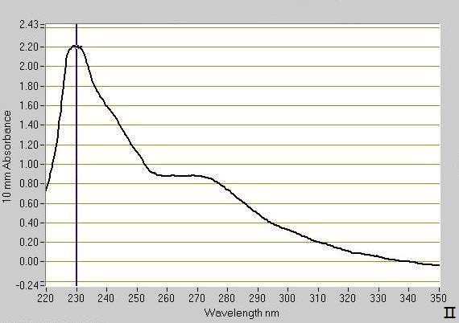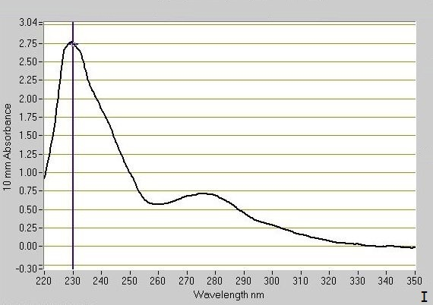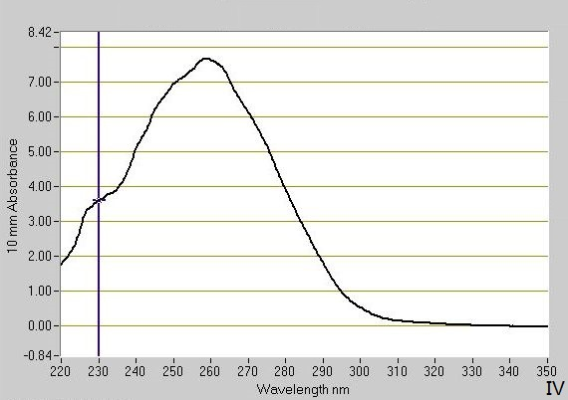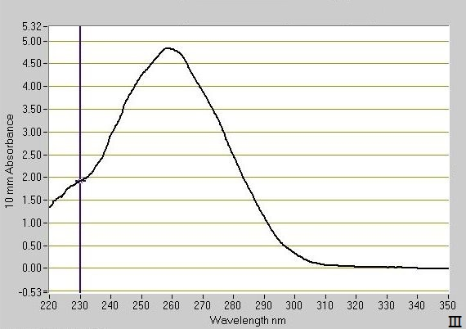
图1 220~320 nm紫外波长范围内总RNA样品扫描曲线
注: Ⅰ-TRIzol提取法; Ⅱ-TRIzol改良法; Ⅲ-CTAB粗提法; Ⅳ-CTAB精提法
Figure 1 Scanning curve from 220nm to 320nm of total RNA extracted from miracle fruit with different methods
Note: Ⅰ-TRIzol method; Ⅱ-TRIzol improved method; Ⅲ-CTAB crude method; Ⅳ-CTAB refined method
表1不同方法提取神秘果果实总RNA的浓度和吸光度比值
Table 1 Concentrations and absorbance ratio of total RNA extracted from miracle fruit with different methods
方法  Methods | OD₂₆₀/OD₂₈₀ | OD₂₆₀/OD₂₃₀ | RNA浓度(μg/mL)  RNA concentrations (μg/mL)
TRIzol提取法  TRIzol method | 0.82 | 0.21 | 22.7
TRIzol改良法  TRIzol improved method | 1.19 | 0.4 | 35.2
CTAB粗提法  CTAB crude method | 1.93 | 2.51 | 192.5
CTAB精提法  CTAB refined method | 1.94 | 2.12 | 304.5
由图1与表1可看出，TRIzol提取法及其改良法提取得到的RNA样品质量低，OD260/OD280均小于1.2，远远达不到1.8~2.0的标准，而且浓度很低，小于40 μg/mL，另外OD230值相对很高，表示多糖等杂质含量相对较多。而CTAB法得到的RNA样品质量较好，其中粗提法的总RNA浓度为192.5 μg/mL，OD260/OD280为1.93，OD260/OD230为2.51，表示总RNA样品纯度高，但有部分被降解；精提法的总RNA浓度为304.5 μg/mL，OD260/OD280为1.94，纯度高，OD260/OD230为2.12，表示总RNA样品纯度高，降解度小。
1.2 RNA完整性分析
为了检测提取所得的总RNA完整性，进行了变性琼脂糖凝胶电泳，结果如下图：

图2神秘果果肉总RNA电泳图
注: Ⅰ-TRIzol提取法; Ⅱ-TRIzol改良法; Ⅲ - CTAB粗提法; Ⅳ-CTAB精提法
Figure 2 Agarose gel electrophoresis of total RNA extracted from miracle fruit
Note: Ⅰ-TRIzol method; Ⅱ-TRIzol improved method; Ⅲ-CTAB crude method; Ⅳ-CTAB refined method
由图2可知，TRIzol提取法与TRIzol改良法所得的RNA样品没有明显带条，表示含量非常低，可能是提取过程中无法有效防止酚类物质的氧化，导致此氧化物结合上RNA从而形成沉淀被除去。CTAB法的RNA样品带条明显，并且无DNA污染，其中精提法的28S rRNA带条亮度是18S rRNA的2倍，说明总RNA完整性好。
1.3 RT-PCR验证
为了检测总RNA能否满足分子生物学实验，我们进行了RT-PCR验证实验。神秘果素存在于果肉中，在果实成熟的过程中大量表达，我们根据其序列设计引物进行RT-PCR反应，PCR产物进行琼脂糖凝胶电泳，结果见图3。
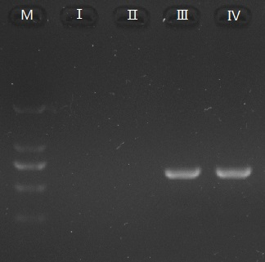
2000bp
1000bp
750bp
500bp
250bp
图3神秘果素基因片段RT-PCR产物电泳图
注: M: Marker DS2000; Ⅰ-TRIzol提取法; Ⅱ-TRIzol改良法; Ⅲ - CTAB粗提法; Ⅳ-CTAB精提法
Figure 3 Amplification of miraculin gene by RT-PCR
Note: M: Marker DS2000; Ⅰ-TRIzol method; Ⅱ-TRIzol improved method; Ⅲ-CTAB crude method; Ⅳ-CTAB refined method
由上图可知，TRIzol提取法与TRIzol改良法得到的总RNA均得不到RT-PCR产物，因此不适合用于神秘果果实总RNA的提取。CTAB粗提法与CTAB精提法均得到RT-PCR产物，并且产物分子量正确，约670 bp。由此可得出，CTAB法适合神秘果果实总RNA的提取，能满足分子生物学实验的要求，并且CTAB粗提法所需时间约4 h，方便快捷。
2讨论
得到高质量的RNA是进行分子生物学研究的最基础的一步，不同的组织往往需要不同的提取方法。对于植物果实总RNA的提取，影响RNA质量最大的因素是多糖与酚类物质。多糖的性质与RNA相似，在提取过程中易与RNA一起沉淀，在后继实验中易与酶结合使酶失活，严重干扰实验的进行；而酚类物质在细胞破碎时被释放出来且易被氧化，此氧化物易与RNA不可逆地结合而形成不溶物，使RNA丧失生物活性(李宏, 1999)。因此，怎样有效去除多糖与酚类物质显得十分重要。
在现有的总RNA提取方法当中，TRIzol提取法是非常简捷的方法，操作简单且快速，但本实验证明，TRIzol法并不适合神秘果果实RNA的提取，就算在TRIzol改良法中针对性地加入2步，丙酮去除色素类与乙二醇丁醚去除多糖类，但提取产物中总RNA含量非常低，得不到RT-PCR产物。
CTAB法能有效的提取神秘果果实总RNA。提取液中加入高浓度(2%)的β-巯基乙醇可有效防止多酚类物质被氧化，PVP能有效结合酚类从而除去；LiCl能有效地沉淀RNA而使多糖留在上清液从而去除多糖。经过粗提法得到的总RNA已可满足RT-PCR反应，所用时间约为4 h，且操作方便快捷。在CTAB精提法中，用KAc沉淀多糖，使RNA留在上清而进一步除去多糖，得到较纯的RNA样品。
另外本实验还发现，RNA沉淀步骤中，-20℃沉淀过夜的效果优于-70℃沉淀1~2 h，可能是温度太低使得某些物质形成沉淀从而影响RNA的质量。
3材料与方法
3.1材料
试验材料为神秘果成熟果实，采收后液氨速冻，于-70℃贮藏备用。
3.2主要试剂
CTAB提取液：30 g/L CTAB，20 g/L PVP-40，0.5 g/L亚精胺，0.02 mol/L EDTA，0.1 mol/L Tris，2 mol/L NaCl，用盐酸调至Ph 8.0。
配制10 mol/L LiCl，2 mol/L LiCl，10 mmol/L Tris-HCl (Ph 7.5)，3 mol/L KAc (pH 5.5)。另外，TRIzol试剂、β-巯基乙醇、氯仿、异戊醇、无水乙醇、DEPC处理水备用。吸咀及塑料离心管用0.1% DEPC水处理12 h后高压灭菌，烘干备用。
3.3总RNA提取
方法一：TRIzol提取法，0.2 g材料用1 mL TRIzol提取液按照操作说明书进行提取。
方法二：TRIzol改良法(周波等, 2004)。在加入提取液TRIzol试剂前，0.2 g材料先用1 mL丙醇、20 μL β-巯基乙醇在室温下处理20 min，4℃ 8 000 r/min离心10 min，去上清。另外在加入异丙醇沉淀RNA前，加入1/2体积的乙二醇丁醚，冰上放置30 min，4℃ 8 000 r/min离心10 min，取上清。其它步骤按操作说明书进行。
方法三：CTAB粗提法(何健行等, 2010; 裴嘉博等, 2012; 张玲等, 2012)：材料去核，液氮快速研磨成粉末，取0.2 g材料于2 mL塑料离心管中，加入1 mL CTAB提取液和20 μL β-巯基乙醇，充分混匀，65℃处理30 min，15℃ 8 000 r/min离心10 min，取上清液，加入等体积的氯仿:异戊醇(24:1)，4℃ 12 000r/min离心10 min，取上清，加入1/3体积10 mol/L LiCl，混匀后于-70℃沉淀RNA 1~2 h(或-20℃沉淀过夜)，4℃ 13 000 r/min离心15 min，吸去上清，沉淀用200 μL 2 mol/L LiCl悬浮，4℃ 13 000 r/min离心5 min，沉淀用75%乙醇洗涤2次，4℃ 13 000 r/min离心5 min，小心吸去上清，沉淀在超净工作台中吹干，最后用20 μL DEPC水溶解RNA，-70℃保存备用。
方法四：CTAB精提法(何健行等, 2010; 裴嘉博等, 2012; 张玲等, 2012)：方法三得到的RNA沉淀用200 μL 10 mmol/L Tris-HCl (pH 7.5)溶解，加入等体积的氯仿:异戊醇(24:1)，冰上放置10 min，4℃ 12 000 r/min离心10 min，取上清，加入1/10体积3 mol/L KAc (pH 5.5)，冰浴30 min，4℃ 12 000 r/min离心15 min，取上清，加入2倍体积的-20℃预冷无水乙醇，混匀后于-70℃沉淀RNA 1~2 h (或-20℃沉淀过夜)，4℃ 13 000 r/min离心15 min，RNA沉淀用75%乙醇洗涤2次，4℃ 13 000 r/min离心5 min，小心吸去上清，RNA沉淀在超净工作台中吹干，最后用20 μL DEPC水溶解，-70℃保存备用。
3.4 RNA检测
浓度测定：总RNA样品用紫外分光光度计在220~320 nm波长范围进行扫描，检测其浓度与纯度。
电泳检测：总RNA样品用甲醛变性琼脂糖凝胶电泳，检测其完整性。
3.5 RT-PCR验证
以Oligo(dT)为引物，1 μg总RNA，用TaKaRa公司的Reverse Transcriptase XL (AMV)反转录酶进行反转录，得到cDNA第一链。根据神秘果素序列(GenBank accession number AB512278)设计引物(上游引物FP: 5’-CTCTGCATTGTTGGCAGCAG-3’; 下游引物RP: 5’- GGAGCTGATCATACATGAGATG-3’)进行PCR反应，反应体系为：1 μg DNA模板，各1 μL FP/RP (10 mmol/L)，2 μL dNTP mix (2.5 mmol/L)，2.5 μL 10×Buffer，1U KOD-Plus，ddH2O 补充至总体积25 μL。PCR扩增程序为：94℃预变性4 min；94℃变性30 s，56℃退火30 s，68℃延伸1 min，35个循环；68℃终延伸10 min。扩增产物进行1.2%琼脂糖凝胶电泳检测。
作者贡献
谭才邓主要负责实验的完成及论文写作；李静和邓毛程参与部分实验并提出部分建议。
致谢
本研究获得广东高校特色调味品工程技术开发中心开放课题项目(编号: GCZX-B1103)资助。
参考文献
He J.X., Chen L., Guo X.L., Yu Y.J., and Yang L., 2010, An improved method for extraction RNA from tomato fruit, Shenwu Jishu Tongbao (Biotechnology Bulletin), 8: 150-152 (何健行, 陈乐, 郭新伦, 余有见, 杨玲, 2010, 番茄果实总RNA提取方法的优化, 生物技术通报, 8: 150-152)
Hiwasa-Tanase K., Hirai T., Kato K., Narendra D., and Ezura H., 2012, From miracle fruit to transgenic tomato: Mass production of the taste-modifying protein miraculin in transgenic plants, Plant Cell Rep., 31(3): 513-525
Li H., 1999, The difficulties in the isolation of RNA from plant tissues and their resolving strategies, Shenwu Jishu Tongbao (Biotechnology Information), 1: 38-41 (李宏, 1999, 植物组织RNA提取的难点及对策, 生物技术通报, 1: 38-41)
Pei J.B., Li X.Y., and Li Y.D., 2012, Study on total RNA isolation from blueberry (Vaccinium corymbosum L.) fruit, Dongbei Nongye Daxue Xuebao (Journal of Northeast Agricultural University), 43(10): 30-34 (裴嘉博, 李晓艳, 李亚东, 2012, 越橘果实总RNA提取方法比较研究, 东北农业大学学报, 43(10): 30-34)
Zhang L., Lin S.Q., and Yang X.H., 2012, Extraction of total RNA from loquat fruit and cloning of phytoene synthase gene fragment, Guoshu Xuebao (Journal of Fruit Science), 29(4): 577-582 (张玲, 林顺权, 杨向晖, 2012, 枇杷果实总RNA的提取及八氢番茄红素合成酶基因(PSY)片段的克隆, 果树学报, 29(4): 577-582)
Zhou B., Zhang Y., and Li Y.H., 2004, Improvement of extraction method of total RNA from strawberry fruit with abundant polymeric carbohydrates, Shengwu Jishu Tongxun (Letters in Biotechnology), 15(1): 48-50 (周波, 张旸, 李玉花, 2004, 富含多糖草莓果实总RNA提取方法的改进, 生物技术通讯, 15(1): 48-50)

